**ТЕОРЕТИЧНА МЕХАНІКА**

**МЕТОДИЧНІ РЕКОМЕНДАЦІЇ З ПІДГОТОВКИ ДО ПРАКТИЧНИХ ЗАНЯТЬ З ВАРІАНТАМИ ІНДИВІДУАЛЬНИХ ЗАВДАНЬ**

**РОЗДІЛ «СТАТИКА»**

**Практичне заняття №6**

**Тема «Визначити положення центру ваги площини плоского перерізу.»**

***План проведення практичного заняття***

1. ***Обговорення основних положень теми та питань самостійного вивчення:***

1. Що називається центром ваги твердого тіла?

2. Як обчислюється повна реакція шорсткою поверхні?

3. Як спрямований вектор повної реакція шорсткою поверхні?

4. Чому дорівнює кут тертя?

5. Яка залежність між кутом тертя і коефіцієнтом тертя?

6. Що таке конус тертя?

7. Сформулюйте умови рівноваги тіла при наявності тертя.

***2. Індивідуальне тестування.***

1. ***Практичні завдання.***

**Центр ваги твердого тiла**

(короткі теоретичні відомості)

Сила, з якою матерiальна точка притягується Землею, називається **силою тяжiння** або **гравiтацiйною силою**. Модуль цiєї сили дорiвнює вазi точки. Сила тяжiння має напрям нитки, один кiнець якої нерухомо закрiплений, а до другого прив’язана важка кулька. Цей напрям зветься вертикальним. Площина, перпендикулярна до вертикалi, називається горизонтальною площиною.

Область простору, в кожнiй точцi якої на помiщену туди матерiальну частинку дiє сила, що однозначно визначена за модулем та напрямом в усякий момент часу, називається **силовим полем**. Вiдповiднi сили звуться **позицiйними**. Прикладом позиційного силового поля є поле тяжiння (поле сил притягування до Землi або до всякого iншого небесного тiла).

У реальних умовах вiддалi мiж точками конкретних матерiальних систем, звичайно, значно меншi вiд середнього радiуса земного сфероїда. Тому сили ваги, прикладенi до точок системи, можна наближено розглядати як паралельнi сили. Нехай ***Ps*** – вага s-тої точки. Центр системи сил ваги , прикладених до точок матерiальної системи, називається центром ваги системи матерiальних точок. Координати центра ваги цiєї системи визначаються формулами :

(1)

Для тiл, розмiри яких дуже малi у порiвняннi з земним радiусом, сили тяжiння, що дiють на частинки тiла, можна вважати паралельними i такими, якi зберiгають для кожної частинки постiйне значення при будь-яких поворотах тiла. Силове поле, в якому виконуються цi обидвi умови, називається однорiдним. Щоб знайти координати центра ваги твердого тiла, розiб’ємо тiло довiльним чином на ***n*** достатньо малих елементiв. Якщо (v) – область простору, зайнята тiлом, то . Нехай та ***Pi*** – об’єм та вага областi . Вагу одиницi об’єму називають **питомою вагою:**

(2)

У межах i-того елемента вiзьмемо довiльну точку та прикладемо до неї силу ваги . Координати центра ваги одержаної дискретної системи матерiальних точок визначаються формулами (1). Вони ж будуть наближеними формулами для координат центра ваги тiла:

(3)

Введений тут термін “дискретний” походить від латинського слова discretus – перервний. Дискретною називається система, між окремими елементами якої

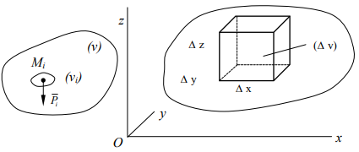

розташована лише скінченна кількість інших її елементів. Протилежний зміст має латинське слово continuum – неперервний, суцільний. Термін “математика континууму” вживається тоді, коли говорять про теорії, пов’язані з поняттям неперервності, протиставляючи його терміну “математика дискретна”. Остання має справу зі зчисленними множинами. Математика континууму оперує з більш потужними множинами. Потужність континууму має множина {х} чисел х∈[0, 1]. Точні вирази координат центра ваги тiла отримаємо в результаті граничного переходу в рівностях (3) при прямуванні до нуля найбільшого з діаметрів всіх областей , тобто при . Тоді суми в правих частинах можна розглядати як інтегральні суми. Зробивши заміни (рис.)

одержимо

(4)

У знаменниках стоїть вага тіла:

. (5)

Тут γ = γ (x, y,z) є вага одиниці об’єму тіла в точці M (x, y, z), тобто питома вага тiла в точцi М. Цю величину, виходячи з формули (2), визначають так:

Вiдмiтимо, що величина , де g – прискорення земного тяжiння, називається **густиною тiла (масою одиницi об’єму) в данiй точцi М.**

Величина ***dv = dxdydz*** називається елементом об’єму, ***dP = γdxdydz*** – елемент ваги, ***dm = ρdxdydz*** – елемент маси.

Три скалярнi формули (4) можна подати у виглядi однiєї векторної:

. (5)

Iнодi тiло можна вважати тонкою пластиною або оболонкою. Тодi замiсть потрiйних iнтегралiв у виразах (3) – (5) потрiбно брати подвiйнi або поверхневi. Для тiла видовженої форми, один з характерних розмiрiв якого значно бiльший від двох iнших, потрiбно брати криволiнiйнi або означенi iнтеграли. Якщо тiло однорiдне, тобто γ = const, то формули (3) – (5) спрощуються (не мiстять γ ).

***Способи знаходження центра ваги тiла***

Iснує декiлька рекомендацiй, якi часто бувають корисними на практицi. Подамо їх у виглядi теорем.

**Теорема 1.** *Якщо однорiдне тiло має площину, вiсь або центр симетрiї, то його центр ваги лежить у площинi симетрiї, на осi симетрiї або в центрi симетрiї вiдповiдно.*

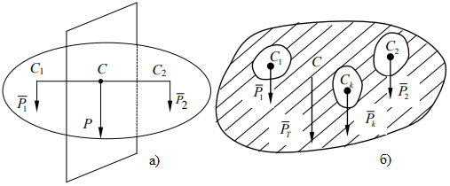

Доведення. Нехай, наприклад, однорiдне тiло має площину симетрiї (рис. a). Тодi цiєю площиною воно розбивається на двi такi частини, ваги яких P1 та P2 рiвнi, а центри ваги С1 і С2 перебувають на однакових вiдстанях вiд площини симетрiї. Значить, центр ваги тiла як точка, через яку проходить рiвнодiйна двох рiвних та паралельних сил 1 і 2 , буде дiйсно лежати в площинi симетрiї.

У випадках, коли тiло має вiсь або центр симетрiї, доведення аналогiчне.

Iз властивостей симетрiї випливає, що центр ваги однорiдного круглого кiльця, круглої або прямокутної пластини, прямокутного паралелепiпеда, кулi та iнших однорiдних тiл, що мають центр симетрiї, лежить в геометричному центрi (центрi симетрiї) цих тiл.

**Теорема 2.** *Якщо тiло можна розбити на скiнченне число таких частин, для кожної з яких положення центра ваги вiдоме, то координати центра ваги всього тіла можна обчислити за формулами (1).*

*Доведення* грунтується на iдеї запровадження поняття центра ваги твердого тiла.

**Теорема 3.** *Нехай тiло має порожнини (вирiзи), причому центри ваги тiла без порожнин та вирiзаних частин вiдомi. Тодi при знаходженнi центра ваги тiла з вирiзами можна застосувати метод розбиття, вважаючи, що порожнини (вирiзи) мають вiд’ємнi ваги.*

*Доведення.* Позначимо через ***PT*** вагу тiла з вирiзами; ***PΣ*** – вага тiла без вирiзiв; – ваги вирiзiв (рис. б); – радiуси-вектори центрiв ваги згаданих тiл. Згiдно з попереднім маємо залежностi:

(6)

. (7)

На пiдставi виразу (6) подамо рiвнiсть (7) у виглядi:

Звiдси знаходимо формулу

(8)

яка й доводить теорему.

***Центри ваги деяких однорiдних простих фiгур та лiнiй***

1. **Центр ваги фiгури, обмеженої трикутником.**

Застосувавши теорему 2 (метод розбиття), роздiлимо фiгуру всерединi трикутника АВС на елементарнi (вузькi) смужки, проводячи лiнiї, паралельнi сторонi АС (рис. ).

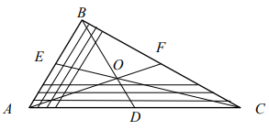

Кожну смужку можна наближено прийняти за прямокутник. Центри ваги цих прямокутникiв містяться в їхніх серединах (в точках перетину діагоналей), тобто на медiанi BD трикутника. Отже, центр ваги всiєї фiгури повинен лежати на цiй же медiанi. Розбиваючи далi фiгуру на елементарнi смужки лiнiями, паралельними сторонi АВ, приходимо до висновку, що центр ваги мусить бути розташований на медiанi ЕС. Таким чином, центр ваги фiгури, обмеженої трикутником, перебуває в точцi перетину його медiан. Ця точка, як вiдомо, дiлить кожну з медiан на вiдрiзки у вiдношеннi 1:2 (бiльший вiдрiзок прилягає до вершини), тобто

.

**б) Центр ваги фiгури, обмеженої трапецiєю**

Розiб’мо фiгуру всерединi трапецiї ABB1A1 (рис. ) на елементарнi смужки, паралельнi основам BB1 та AA1 . Центри ваги смужок розташовуються на прямiй KL, що з’єднує середини основ трапецiї. Отже, i центр ваги С фiгури лежить на цiй прямiй. Тому залишається знайти вiдстань Cy точки С до нижньої основи. Для цього розiб’ємо трапецiю на трикутники ABB1 та AB1A1 . Їхні центри ваги лежать у точках С1 та С2 вiдповiдно, тобто AC1 = 2C1K . З подiбностi трикутникiв AC1D та AKK1 маємо:

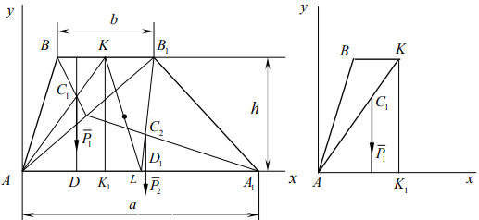

Звiдси

Аналогiчно

Якщо γ – питома вага фігури, то , де та – площі трикутників ABB1 та AB1A1 відповідно: На підставі (1)

Отже,

**в) Центр ваги дуги (АВ) кола радiуса R з центральним кутом 2α**

Виберемо початок координат у центрi кола i направимо вiсь Ox перпендикулярно хордi АВ. Внаслiдок симетрiї дуги (АВ) вiдносно осi Ox центр ваги С дуги лежить на осi Ox. Нехай γ – погонна вага (вага одиницi довжини). Тодi вага дуги (АВ) дорiвнює P = γL, L = 2αR . Абсцису Cx точки С обчислимо за першою з формул (4), в якiй потрiйний iнтеграл слiд замiнити в даному випадку криволiнiйним iнтегралом першого роду (криволiнiйним iнтегралом за довжиною дуги):

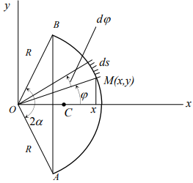

Оскiльки

то

тобто

(9)

Якщо α → 0 (дуга (АВ) вироджується в точку), то .

**г) Центр ваги кругового сектора радiуса R з центральним кутом 2α**

Розiб’ємо сектор ОАВ на елементарнi сектори (один з них заштриховано). Кожний елементарний сектор замiнимо (наближено) фiгурою всерединi рiвнобедреного трикутника з висотою R, скориставшись тим, що нескiнченно мала дуга еквiвалентна нескiнченно малiй хордi, що стягує її кiнцi. Похибка вiд замiни елементарного сектора вiдповiдною фiгурою є нескiнченно малою величиною бiльш високого порядку, нiж тi, що розглядаються тут. Але висота в рiвнобедреному трикутнику є також i медiаною. Значить, центр ваги кожної елементарної фiгури (всерединi елементарного трикутника) лежить на вiдстанi R 3 2 вiд точки О. Геометричним мiсцем центрiв ваги всiх елементарних фiгур є дуга кола радiуса R 3 2 . Це означає, що центр ваги кругового сектора можна шукати як центр ваги матерiальної лiнiї, по якiй неперервно i рiвномiрно розподiлено вагу сектора. Застосувавши формулу (9), знаходимо:

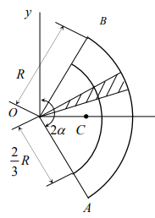

(10)

**д) Центр ваги криволiнiйної пластинки**

Пластинка одержується вирiзанням із квадрата зi стороною ***а*** четвертi круга (кругового сектора з центральним кутом 2 π ), центр якого перебуває в вершинi О квадрата (на рис. вона заштрихована). Оскiльки центр ваги квадрата та кругового сектора вiдомi з попереднього, то доцiльно скористатись методом доповнення або методом вiд’ємних ваг.

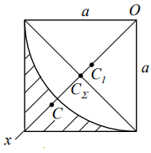

З мiркувань симетрiї очевидним є те, що центр ваги С криволiнiйної пластинки лежить на дiагоналi квадрата. Проведемо вiсь Ох вздовж осi симетрiї пластинки. Нехай γ – питома вага пластинки (вага одиницi площi); , PΣ , SΣ та CΣ – вага, площа та центр ваги квадрата; , та C1 – вага, площа та центр ваги четвертi круга:

Для знаходження абсциси центра ваги C1 четвертi круга скористаємося формулою (9), в якiй . Спроектуємо векторну рiвнiсть (8) на вiсь Ох: . Пiдставивши в останню формулу значення вiдповiдних величин, одержимо:

Ця величина трохи бiльша а (оскільки *xC ≈ 1,09a*) .

**Завдання.** **Визначити положення центру ваги площини плоского перерізу**

**Завдання 6:**.Визначити координати центра тяжіння площі плоскої фігури, що має отвір у вигляді круга, півкруга або кругового сектора з центральним кутом 2a. Геометричні розміри плоскої фігури визначаються параметрами a, b, e, f, g, h, а радіус отворів параметром R. Значення параметрів згідно варіантів подано в таблиці.

***План розв'язку задачі***

1. Прочитати умову задачі, записати вихідні дані та подати рисунок твердого тіла у вигляді плоскої фігури.

2. Зробити рисунок плоскої фігури в масштабі 1:1. Спрямувати координатні осі OX та OY вздовж ліній контура плоскої фігури.

3. Згідно методу розбивання та доповнення розбити плоску фігуру на більш прості фігури правильної геометричної форми, кожну з яких позначити відповідними номерами. Виріз у площині плоскої фігури розглянути як просту фігуру, що заповнена матеріалом із “від'ємною” масою.

4. Визначити площу та координати центрів тяжіння площі простих фігур, використовуючи для цього геометричні розміри плоскої фігури. Розрахунки проводити до двох значущих цифр після коми. Показати на рисунку положення центрів тяжіння площі простих фігур та їх координати.

5. Визначити координати центра тяжіння площі плоскої фігури за відомими формулами та показати на рисунку його положення.

6. Записати відповідь.

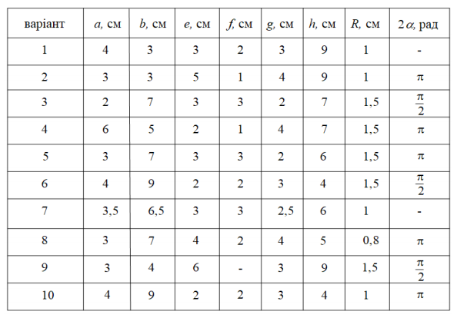

|  |  |
| --- | --- |
|  |  |
|  |  |
|  |  |
|  |  |
|  |  |
|  |  |

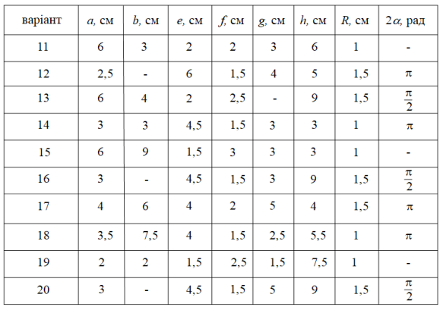

|  |  |
| --- | --- |
|  |  |
|  |  |
|  |  |
|  |  |

***Приклад розв'язку задачі***

1. Визначити координати центра тяжіння площі плоскої фігури, з якої вирізано отвір у вигляді круга радіусом R = 1 см, якщо а = 4 см, g = 4 см, f = 2 см, e = 2,5 см, b = 6 см, h = 9 см.

|  |  |
| --- | --- |
|  |  |

2. Виконуємо рисунок до задачі в масштабі 1:1. Координатні осі OX і OY спрямуємо вздовж ліній контура плоскої фігури.

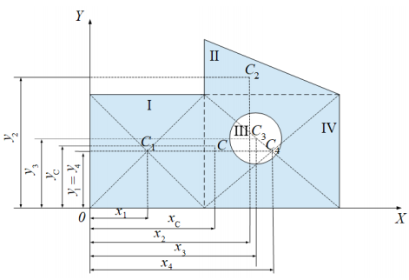

3. Згідно методу розбивання та доповнення розбиваємо плоску фігуру на більш прості фігури правильної геометричної форми, кожну з яких позначаємо відповідними номерами I, II, III, IV. За відомими способами визначаємо положення центрів тяжіння площі цих фігур С1(x1, y1), С2(x2, y2), С3(x3, y3), С4(x4, y4) та покажемо їх на рисунку.

4. Визначаємо площу та координати центрів тяжіння площі простих фігур, використовуючи для цього геометричні розміри плоскої фігури:

І.

ІІ.

ІІІ.

IV.

4. Визначаємо координати центра тяжіння площі плоскої фігури за відомими формулами та покажемо його положення на рисунку С(xС, yС):

**5. Відповідь: xC = 4,53 см, yC = 2,31 см.**

***Питання для самоконтролю***

1. Що називають центром паралельних сил?

2. Як знайти положення центра системи двох паралельних сил? довільної кількості однонаправлених паралельних сил?

3. Як знаходять положення центра паралельних сил, направлених у різні сторони?

4. Що називають силовим полем?

5. Які сили звуть позиційними?

6. Що називають силою тяжіння або гравітаційною силою?

7. Чому вектор сили, яка входить у систему паралельних сил, є прикладеним вектором?

8. Що називають центром ваги системи матеріальних точок?

9. Які системи звуть дискретними? континуальними?

10. Наведіть формули для знаходження центра ваги континуальної системи матеріальних точок.

11. Як знайти положення центра ваги однорідного тіла, що має площину симетрії? вісь симетрії? центр симетрії?

12. Як знайти центр ваги тіла методом розбиття на частини з відомими положеннями центрів ваги?

13. Як знайти положення центра ваги тіла з порожнинами (отворами)?

14. Як знайти центр ваги фігури, обмеженої трикутником? трапецією?

15. Як знайти центр ваги матеріальної дуги кола?

16. Як знайти центр ваги матеріального кругового сектора?

17. Як знайти центр ваги матеріальної криволінійної пластинки?

**Рекомендована література при вивченні заданої теми:**

1. Павловський М.А. Теоретична механіка: підручник. Київ: Техніка, 2002. 511с.

2. Бондаренко А.А., Дубінін О.О., Переяславцев О.М. Теоретична механіка. Ч. 1. Статика. Кінематика: підручник. Київ: Знання, 2004. 599 с.

3. Тарг С.М. Краткий курс теоретической механики: учебник. М.: Наука. Гл. ред. физ.-мат. Лит., 1967. 478 с.